
Lettre de motivation ASH
[PRÉNOM & NOM DU CANDIDAT
ADRESSE POSTALE
N° DE TÉLÉPHONE
ADRESSE EMAIL]

[NOM DE L'ÉTABLISSEMENT
NOM DU RECRUTEUR
ADRESSE POSTALE]

[LIEU], le [DATE]

Objet : Candidature pour le poste d’Agent de Service Hospitalier en EHPAD
Madame, Monsieur,
Actuellement à la recherche de ma première opportunité professionnelle, je vous adresse ma candidature pour le poste d’Agent des Services Hospitaliers au sein de votre EHPAD. Fort de plusieurs stages en milieu hospitalier et en EHPAD ainsi que d’une expérience préalable dans le secteur de la restauration, je suis convaincu de pouvoir contribuer au bien-être des résidents et au bon fonctionnement de votre établissement.
Mes stages m’ont permis d’acquérir les bases indispensables à la réalisation des tâches d’ASH, comme l’entretien et la désinfection des chambres dans le respect strict des normes d’hygiène. J’ai pu développer des compétences en hygiène et en organisation, tout en renforçant mon sens des responsabilités et mon attention aux besoins des personnes âgées.
De plus, mes précédents emplois dans la restauration m’ont appris à travailler de manière rapide et efficace. Ces compétences sont, je pense, un atout important pour le métier d’Agent de Service Hospitalier, où réactivité et minutie sont essentielles pour assurer un cadre de vie sain et confortable aux résidents.
Motivé par le contact humain, j’ai à cœur de contribuer activement au bien-être des résidents et de m’investir pleinement dans la vie de votre établissement. Je suis disponible et prêt à m’adapter aux horaires et aux besoins spécifiques de votre organisation.
Je reste à votre disposition pour toute information complémentaire et pour convenir d’un entretien. Dans l’attente de votre réponse, je vous prie d’agréer, Madame, Monsieur, l’expression de ma considération distinguée.
[Prénom et NOM]

Après la lettre… place à un CV optimisé qui saura faire la différence.

Rends-toi sur app.cvcrea.fr
- Générateur de CV en ligne avec IA
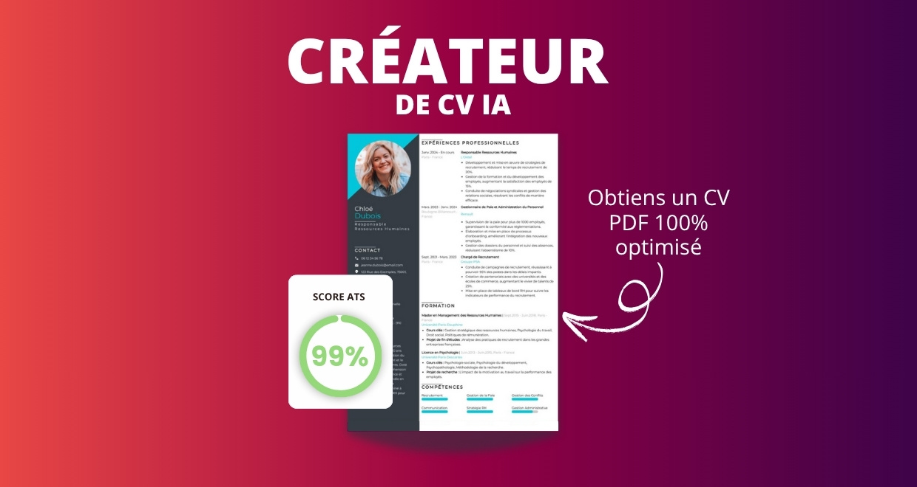
- Test ATS en français gratuit

Pourquoi utiliser notre créateur de CV en ligne :

✅ Accès à des modèles de CV professionnels et optimisés
✅ CV compatible avec les logiciels de recrutement
✅ Textes percutants générés par l’IA
✅ Correcteur avancé pour un CV sans fautes
✅ Traduction instantanée en plusieurs langues

Augmente tes chances de trouver un emploi ou un stage grâce à notre créateur de CV en ligne !

👉 app.cvcrea.fr

Cher(e) Candidat(e),

Si tu cherches des exemples de CV efficaces, choisis celui qui te plaît parmi nos :
- Exemples de CV par métier
- Modèle de CV ATS

Consulte aussi nos ressources en ligne pour créer une candidature parfaite :
- Générateur IA de lettre de motivation gratuit
- Créateur de CV intelligent
- Modèles de CV
- Comment Faire un CV
- Compétences sur le CV
- Phrase d’Accroche sur le CV
- Centres d’Intérêt à mettre sur un CV
- Exemples de Lettre de Motivation
- Lettre de Motivation en Anglais

Cordialement,


COPYRIGHT - VEUILLEZ LIRE CE MESSAGE
© Ces modèles de CV et lettres gratuits sont la propriété d'AZURIUS S.L. Vous pouvez les télécharger et les modifier librement pour votre usage personnel et à des fins non commerciales seulement. Ces modèles, exemples et leurs dérivés ne peuvent en aucun cas être revendus. Ces documents, ou toute partie de ceux-ci ne peuvent être copiés, reproduits, distribués, utilisés ou réaffichés dans d'autres sites web sans le consentement préalable et écrit d’AZURIUS S.L. Pour toute question, écrivez à contact@cvcrea.fr.
Découvrez plus de modèles de CV sur cvcrea.fr

